**«З РОДИНИ ЙДЕ ЖИТТЯ ЛЮДИНИ»**

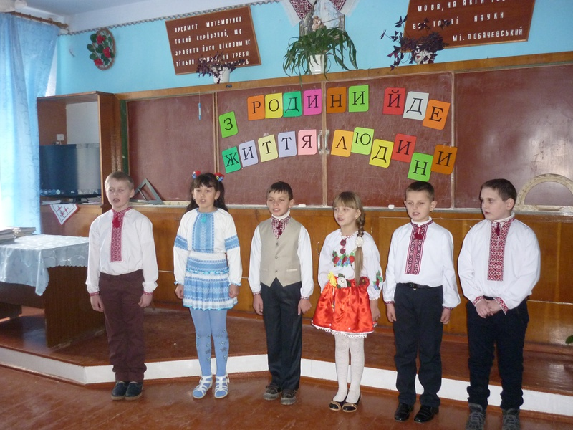

Хлопчик.

|  |
| --- |
| Сьогодні в нас родинне гарне свято, Зійшлися мами, тата, бабусі, дідусі, Сестрички, братики — усіх нас так багато! Нам так хотілось, щоб зібрались всі. |

Дівчинка.

|  |
| --- |
| І ось сьогодні ми усі зійшлися, Поспілкуватися у ці весняні дні. Здружитися щоб всі ми спромоглися, Побути разом, поспівать пісні. |

Хлопчик.

|  |
| --- |
| Бо це ж чудово, як батьки і діти У свято й будні завжди поруч йдуть. Сьогодні всім нам можна порадіти, Що в нас родини дружно так живуть. |

Дівчинка.

|  |
| --- |
| Сьогодні свято. Пісня хай лунає, І хай щасливим буде кожен день. Батьки і діти — і душа співає, Тож хай лунає більше тих пісень! |
| **Пісня «Ласкаво просимо»**  **Сьогодні ми зібралися на свято,**  **До нього готувалися усі.**  **Щасливі, що у залі мами й тата,**  **Бабусі наші рідні й дідусі.**  **П-в:**  **Ласкаво просимо, ласкаво просимо,**  **Наш третій клас вам щиро промовля.**  **Ласкаво просимо, ласкаво просимо,**  **Хай наша пісня радісно луна.**  **Хай це родинне свято в нашій школі,**  **Ще більше здружить і зріднить всіх нас,**  **І найщасливіша у світі та людина,**  **Що друзів має поряд, повсякчас.**  **П-в.**  1 дитина.   |  | | --- | | В сім’ї розпочинається життя дитини, Тому від мами й тата в неї все! Тож усі звички й правила з родини Дитя в життя з собою понесе. |   2 дитина.   |  | | --- | | Тому народ не раз попереджає: Гни деревце ще поки молоде. Вчи діток, як малі — це кожен добре знає, Від цього правила не дінешся ніде. |   Учитель: родина – це сімя, яка складається з батька й матері, дітей, бабусі, дідусі, братів і сестер. У кожній родині є багато родичів по лінії батька і матері.  Порівняймо родину з деревом. Воно міцне, розкішне,коли в нього міцне і здорове коріння, стовбур, гілки. Глянувши на таке дерево, здається, що коріння – прародичі; стовбур – дідусі і бабусі; гілки – батьки; листочки – діти, квіточки – внуки. Родина це і наш клас , і весь український народ. Родина до родини – народ.  Наш народ склав багато прислів’їв про працю , рідну землю, а також про рід і родину. |

Одна мати вірна порада.

Нема того краму, щоб купити маму.

Все купиш, лише тата й мами — ні.

Шануй батька й неньку, буде тобі скрізь гладенько.

 Нема у світі цвіту гарнішого над маківочку, нема ж кого ріднішого над матіночку.

У дружній родині і в холод тепло.

Який кущ, така й хворостина, які батьки, така й дитина.

Чоловік у домі — голова, а жінка — душа.

Шануй батька і неньку, буде тобі скрізь гладенько.

Живуть між собою, як риба з водою.

Коли дитину не навчиш у пелюшках, то не навчиш і в подушках.

Де одинець — хазяйству кінець, а де діток сім, там щастя усім.

Матері ні купити, ані заслужити.

На сонці тепло, а біля матері — добре.

Добре в тій родині, де усі єдині.

Добрий день вам, рідні, на нашому святі

Як гостей найкращих раді зустрічати.

Для гостей відкрита хата наша біла,

Тільки б жодна кривда в неї не забігла.

Хліб ясниться в хаті. Сяють очі щирі,

Щоб жилось по правді, щоб жилось у мирі!

Дозвольте сьогодні усім побажати

Багато хороших і сонячних днів.

Дідусям і татам, бабусям і мамам,

Сестричкам з братами палкий наш привіт.

Вклоняємось всім вам доземно,

Як батьківській хаті з далеких доріг,

Як хлібу, що матінка чемно

Кладе на вкраїнський рушник.

Бо ж нашому роду нема переводу,

Хай пісня єднає коріння святі,

Дай, Боже, нам віру і братню згоду

На довгії роки, на вічні роки.

Гостей дорогих ми вітаємо щиро,

Стрічаємо з хлібом, любов’ю і миром.

Із колосків Товстенської пшениці

Прийміть в дарунок нашу паляницю. (Вручення короваю.)

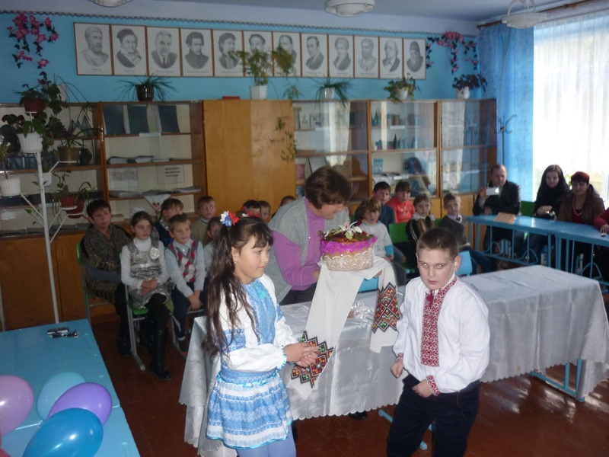

**Пісня «ой зелене жито»**

**Зеленеє жито, зелене,**

**Хорошії гості у мене.**

**Зеленеє жито женці жнуть,**

**Хорошії гості в хату йдуть.**

**Зеленеє жито, зелене,**

**Хорошії гості у мене.**

**Зеленеє жито при межі –**

**Хорошії гості до душі.**

**Зеленеє жито, зелене,**

**Хорошії гості у мене.**

**Зеленеє жито ще й овес, –**

**Тут зібрався рід наш увесь.**

* На щиру розмову зібрались ми з вами

Розмову сьогодні присвятимо мамам

А ще татусям, братикам і сестричкам.

Я всім вам вклюнюся

бо ви того варті!

Ми любимо вас!

Це свято – сюрпириз вам, кохані від нас!

* Ми готували вам сюрприз

Старанно і завзято,

Спасибі вам,що ви прийшли

на це родинне свято!

* Спасибі вам за те,що ви

Веселі і привітні!

Спасибі вам за те,що ви

Ви просто є на світі!

* Ведуть в життя дороги і стежини

І день новий над світом устає.

Ну що ми в цьому світі без родини,

Вона одна нам сили додає.

**Пісня «Не журись посміхнись»**

**Не журись, посміхнись**

**Бо добро сильніше зла!**

**Озирнись, подивись,**

**Скільки в світі є добра!**

**Добрі очі тата й мами,**

**Добрі, вірні, друзі з нами**

**Добре серце сповнене тепла**

**В полі квіти сині-сині**

**За вікном цвіте калина**

**Й Україна в нас вона одна**

**Не журись, посміхнись**

**Слово лагідне скажи**

**Наче промінь весни**

**Людям радість залиши**

**Нам треба бути всім добрішими**

**І не тримати в серці зла**

**З добром і жити веселіше**

**Яка б то доля не була**

**Твори добро, і все вернеться**

**Повір, сторицею до тебе**

**Твори добро і посміхнеться**

**До тебе Боженька із неба**

* Ми розпочати конкурси раді,

Говоримо усій громаді

«гучно оплески здіймайте,

Учасників зустрічайте»

**1 – й конкурс «Сімейна візитка» кожна родина розповідає про себе**

Сім’я – це пристань і гавань,

Сюди повертаймось знов і знов

Із мандрів далеких і плавань-

Тут вічно панує любов.

Сімейний вогонь палає,

Теплом заповнивши дім.

Хай тато маму кохає,

Хай щастя не зраджує їм.

Сім’я – що значить це, то кожен знає,

Хто зріс в сім’ї і хто сім’ю сам має.

І хоч як не приховуй, не таї:

Залежить наше щастя від сім’ї.

Якщо міцніє хоч одна родина-

Міцною стане й наша Україна.

**2- й конкурс для дітей «Упізнай свою сімю »**

Ваші діти зазделегідь на уроках української мови писали твори , послухаємо як вони описали свою сімю.

**Танець**

Оголошується найскладніший конкурс

**«Ерудит».**

             Зараз дізнаємось, хто з членів родини знає краще     казки.

           Перед вами картки з цифрами: 1,2,3,4 – це номери відповідейна запитання.

       Острів казок чудовий, на ньому треба бути до всього готовим.

 Хто з казкових персонажів підібрав стрілу Івана – Царевича:

             А) Дюймовочка;

**Б) Царівна – жаба;**

             В) Попелюшка;

             Г) Баба – Яга?

       На який острів  потрапляють герої відомого мультфільму лев, зебра, жираф:

               А) Суматра;

               Б) Буян;

**В) Мадагаскар;**

               Г) Таіті.

      З якої рослини добра фея зробила карету для Попелюшки:

**А) гарбуза;**

             Б) полуниці;

             В) огірка;

             Г) берези?

  Хто з цих котів відзначався великою миролюбністю та доброзичливістю:

             А) Матроскін;

             Б) Базиліо;

             В) Баюн;

**Г) Леопольд?**

 Як звали левеня із мультфільму «Король – лев»:

              А) Джуліан;

**Б) Сімба;**

              В) Бембі;

              Г)Мелман;

   Кого з цих казкових персонажів Сірий Вовк направив на довгу дорогу замість короткої:

              А) Попелюшку;

              Б) Василину Прекрасну;

**В) Червону Шапочку;**

              Г) Дюймовочку?

Вчитель . Душею кожної сім’ї є мама. Мама, матуся, ненька – всьому початок. Усе прекрасне в людині від променів сонця і молока матері. Біля маминих рук, біля її слова й тепла маля стає великим і сильним, стає частиною свого народу.

Шановні наші мами, ви – невичерпне джерело нашої сили, любові. Нехай не ображаються наші батьки, бабусі, дідусі, та найдорожчою для дітей завжди була мама. Слово «мама» входить у наше життя тихо й непомітно. От тільки не дано нам запам’ятати цю мить, як не згадати й того дня, коли над нашою колискою вперше схилилася мати. Вона оберігає нас від усього злого, і в самому звучанні цього слова – наш захисток.

**МОЛИТВА ЗА МАМУ**

Є в мене найкраща на світі матуся,  
За неї до Тебе, Пречиста, молюся.

Молюся устами, молюся серденьком  
До Тебе, небесна Ісусова Ненько.

Благаю у Тебе дрібними словами  
Опіки та ласки для любої мами.

Пошли їй не скарби, а щастя і долю,  
Щоб дні їй минали без смутку, без болю.

Рятуй від недуги матусеньку милу,  
Даруй їй здоров'я, рукам подай силу,

Щоб вивела діток у світ та й у люди,  
Щоб ними раділа-пишалась усюди.

За це я складаю в молитві долоні  
До Тебе, Царице, на соняшнім троні.

**Конкурс «Я опишу, а ти відгадай?»**

Батьки повинні описати предмет за кольором, розмірами, формою, матеріалом, чи це неїстівне чи їстівне, але не називати предмет.

Матусю рідна, я тебе кохаю,

Бо ти найкраща, матінко моя.

Ти все для мене робиш, я це знаю,

Тож бути доброю у тебе вчуся я.

І бути мудрою, й таке ж терпіння мати,

Вродливою я хочу бути, як і ти.

З шляху правдивого ніколи не звертати,

А прямувати чітко до мети

**Пісня «Мамина молитва»**

Мамина молитва наче білі крила

На дорогах долі скріпить, піднесе

Мамина молитва – як цілюща сила

Сонечком засвітить, щастя принесе

Мамина молитва, коли перші кроки

Чи світанок тихий, а чи ніч ясна

Мамина молитва у дитячі роки

Поруч все зі мною, чиста як роса

**Приспів**

Помолися мамо і за сина й дочку

Помолися рідна за своїх дітей

Одягнися мамо в вишиту сорочку

І збирай родину за столом у сад

Мамина молитва на стежках чужини

У її обіймах мені так тепло

Мамина молитва у тяжких хвилинах

Відвертає злобу, просіває зло

Мамина молитва і мости збудує

І розділить море проб і перешкод

Мамину молитву Господь все почує

Схилиться до мами із своїх висот

У мене таточко серйозний і правдивий.

І я таким же бути в нього вчусь.

Ми завжди разом, тому я щасливий.

І труднощів я також не боюсь.

А все робити вчуся так, як тато,

І вже навчивсь ремесел багатьох.

І хоч роботи завжди в нас багато,

Та все здолати можемо ми вдвох.

**Конкурс «Кольорові кульки»**

Ваше завдання: сісти на кульку, щоб вона лопнула, дістати папір, на якому записане завдання, і виконати його.

Заспівати куплет улюбленої пісні

Розказати дитячий вірш

Назвати осінні квіти

Назвати українські страви

Зробити комплімент сусіду праворуч від вас

Сьогодні на святі присутні наші бабусі, яких ми всі так любимо і шануємо. Наші бабусі – невтомні трудівниці: вони і шиють, і в’яжуть, і вишивають, і смачні пиріжки печуть

|  |
| --- |
| Я про бабусю хочу розказати, Вона у нас — це справжня доброта. Вона все вміє, шити, готувати, Хоч доля у бабусі непроста. Які пісні вона для нас співає! Які казки приходять з нею в сни! Вона історії, легенди різні знає, А в погляді її — тепло весни. |

**Пісня «Бабусина молитва»**

**Конкурс для мам «Угадай дитину по руках»**

Діти ( 6 – 7 учнів) стають у коло. Мамі зав’язують очі. Вона повинна по руках впізнати свою дитину.

**Конкурс «Чи знаєте ви прислівя?»**

На картках у вас початок прислівя а ви повинні його завершити хто швидше.

1. Чоловік у домі голова, а жінка … (душа)
2. Який кущ, така й хворостина,який … (батько, така й дитина)
3. Жінка без чоловіка – хата (без даху)
4. Батьки – найкращі …(вчителі)
5. Хто має пасіку, той має мед; хто має діти, … (той має рід)
6. Сини й дочки … (одного дерева листочки).

Пісня родина, танцюють всі родини

Як добре дітям й затишно в родині!

Тут так цікаво й весело всім нам.

Тому вклонитися доземно ми повинні,

За диво й за життя своїм батькам.

Батьки для нас — це найдорожчі люди,

Вони піклуються і думають про нас.

І хай завжди в нас тато й мама буде,

Й ніколи світлий не проходить час.

І хай здоров’я буде у родині,

Щоб радість й сміх веселий наш дзвенів!

Родині ми складаєм славу нині,

І скажемо багато добрих слів.

Бо все найкраще в дітях від родини!

Привітність, щирість, щедрість, доброта.

Усі традиції народні і святині,

Та мудрість й віра чиста і свята.

В житті бува, дитина сиротіє,

Її батьки уже на небесах.

І радість з горя раптом оніміє,

А мама з татом лише в добрих снах.

Життя жорстоке, взнати ж як, що буде?

І власну долю нам не обійти.

Тоді приходять інші добрі люди,

Щоб сироту за руку повести

У дивосвіт, що грає і сміється,

По тій стежині, що веде у світ.

В родині завжди добрий хтось знайдеться,

Що захистить дитя з маленьких літ.

На те й родина, щоб допомагати

В скрутну хвилину нашого життя.

І тітонька пригорне, наче мати,

Ту сиротину, скривджене дитя.

То ж хай міцними будуть всі родини

І дружними, й святими в добрий час.

Щоб не було нерідної дитини

Ні в кого з нас, ні в кого з нас...

Діти виконують пісню про родину.

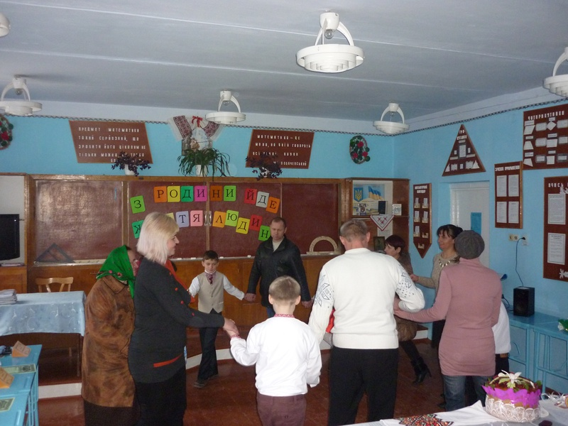**Учитель.**

І ось завершилось наше родинне свято.

Ми від душі повеселились всі.

Тож дай вам бог добра і сил багато,

Щоб сонце піднімалося в росі,

Щоб зігрівало вас тепло і ласка,

А доброта всіх пригортала вас.

Й життя хай буде, ніби добра казка.

Живіть усі щасливо! В добрий час.

**Пісня «Хай любов розцвіте»**